Лаба 2
В предыдущей лабе уже есть отношение один ко многим, это как раз таблица фоток для товаров, у одного товара – много фоток. Для этой таблица надо создать форегин кей
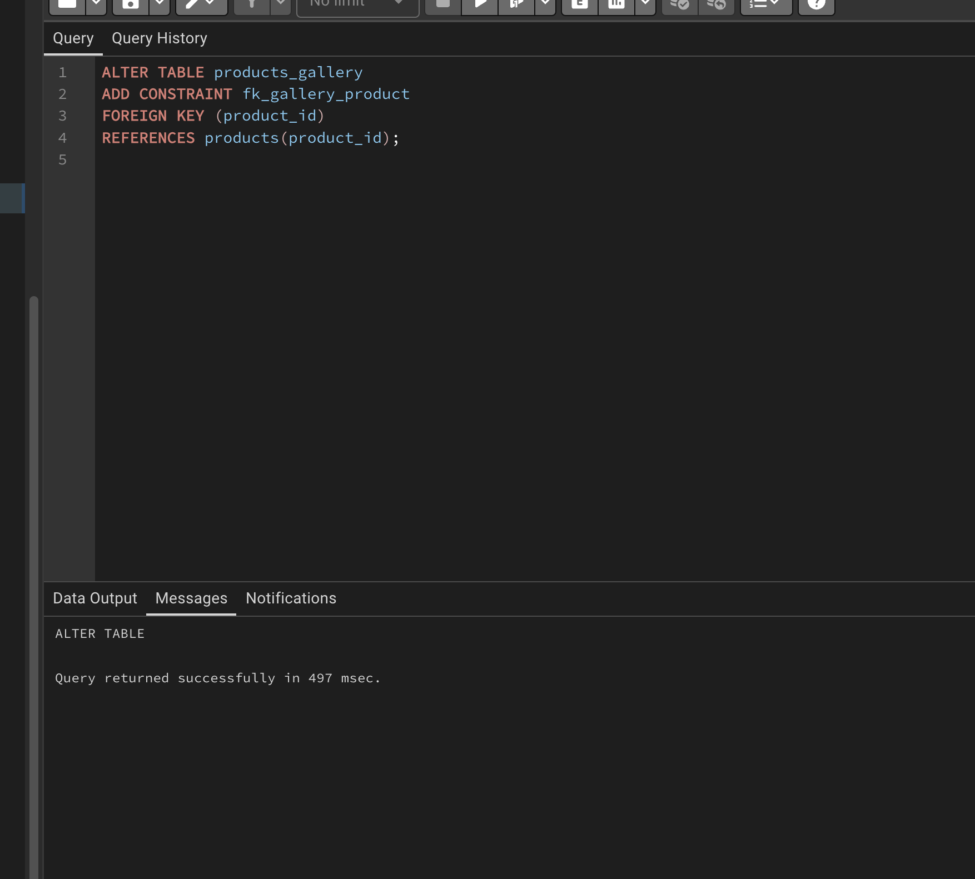
Сделаем теперь отношение многие ко многим.
